**ATIVIDADES EXTENSIONISTAS**

**Proposta de Tema / Relatório Final**

**Curso**

(    ) Bacharelado em Engenharia da Computação

(    ) Bacharelado em Engenharia de Software

( x ) CST em Análise e Desenvolvimento de Sistemas

(    ) CST em Banco de Dados

(    ) CST em Ciência de Dados

(    ) CST em Desenvolvimento Mobile

(    ) CST em Gestão da Tecnologia da Informação

(    ) CST em Jogos Digitais

(    ) CST em Redes de Computadores

**Disciplina**

( x ) Atividade Extensionista I: Tecnologia Aplicada à Inclusão Digital – Levantamento

(    ) Atividade Extensionista II: Tecnologia Aplicada à Inclusão Digital – Projeto

(    ) Atividade Extensionista III: Tecnologia Aplicada à Inclusão Digital – Análise

(    ) Atividade Extensionista IV: Tecnologia Aplicada à Inclusão Digital – Implementação

**Etapa**

( x ) Validação da proposta

(    ) Trabalho final

**Aluno(s) e RU(s)**

|  |  |
| --- | --- |
| **Aluno** | **RU** |
| Larissa Miriã da Silva | 4304096 |
|  |  |
|  |  |

**Título**

**Instrução:**

Escreva o título de sua Atividade Extensionista, isto é, de seu projeto.

Um bom título deve transmitir a principal ideia do projeto, ou seja, a ação que será realizada no desenvolvimento da Atividade Extensionista. Para criar um bom título, seguem três dicas:

* Utilize poucas palavras;
* Utilize um verbo;
* Priorize o uso de palavras-chave.

**Setor de Aplicação**

**Instrução:**

Escreva o setor em que seu projeto será aplicado.

O setor de aplicação contempla as diversas áreas da sociedade em que seu projeto pode ser inserido, podendo ser a nível local, municipal, regional ou estadual. Como exemplos de setores citam-se: bairro, cidade, estado, escola, grupo religioso, casa de apoio a crianças, casa de apoio a idosos, comunidades carentes, entre outros. Não esqueça que a aplicação deve ser, obrigatoriamente, de cunho prático.

**Objetivos de Desenvolvimento Sustentável (ODS)**

(    ) 01. Erradicação da pobreza

(    ) 02. Fome zero e agricultura sustentável

(    ) 03. Saúde e bem-estar

(    ) 04. Educação de qualidade

(    ) 05. Igualdade de gênero

(    ) 06. Água potável e saneamento

(    ) 07. Energia limpa e acessível

(    ) 08. Trabalho decente e crescimento econômico

(    ) 09. Indústria, inovação e infraestrutura

(    ) 10. Redução das desigualdades

(    ) 11. Cidades e comunidades sustentáveis

(    ) 12. Consumo e produção responsáveis

(    ) 13. Ação contra a mudança global do clima

(    ) 14. Vida na água

(    ) 15. Vida terrestre

(    ) 16. Paz, justiça e instituições eficazes

(    ) 17. Parcerias e meios de implementação

**Instrução:**

Assinale um ou mais dos ODS que reflita no tema escolhido para desenvolver o projeto.

**Objetivos**

**Instrução:**

Liste, no mínimo, 3 (três) objetivos que deverão ser alcançados com o desenvolvimento do projeto.

Os objetivos são as metas ou propósitos que se deseja alcançar com a realização do projeto, isto é, onde se deseja chegar. Os objetivos devem iniciar com verbos no infinitivo, como, por exemplo, analisar, verificar, ajustar, mapear, implementar, desenvolver, construir, aplicar, ensinar, entre outros.

**Metodologia**

**Instrução:**

Insira o(s) diagrama(s) que apresenta(m) a metodologia aplicada no projeto.

A metodologia deve apresentar o passo a passo do desenvolvimento do projeto, isto é, o caminho do início ao fim. Para isso, utilize um diagrama, que nada mais é que um gráfico apresentando a sequência de atividades que constitui o projeto e como as mesmas interagem entre si. Como exemplo de apresentação de metodologia, veja o diagrama abaixo.

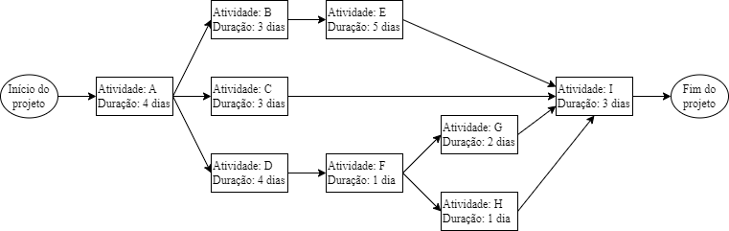

Fonte: <https://robsoncamargo.com.br/blog/Diagrama-de-rede-na-gestao-de-projetos>.

**Resultados Esperados/Obtidos**

**Instrução:**

Insira os resultados esperados/obtidos com a aplicação do projeto.

Os resultados devem apresentar as principais ações realizadas no projeto, mostrando os efeitos das ações. Para comprovar os resultados obtidos, escolha e utilize apenas uma das seguintes formas: fotos, tabelas, códigos, *links* de vídeos (de 2 a 5 minutos) ou *links* de áudios (de 2 a 5 minutos).

**Considerações Finais**

**Instrução:**

Liste, no mínimo, 3 (três) aprendizados obtidos com o projeto.

As considerações finais devem trazer os principais aprendizados e/ou dificuldades encontradas na execução do projeto.